**ТЗ для сайта «Aviators»**

* **Сценарий использования сайта**

Данный сайт является сайтом проекта «Aviators». Цель сайта – предоставление возможности ознакомления с творчеством исполнителя.

* **Структура сайта**

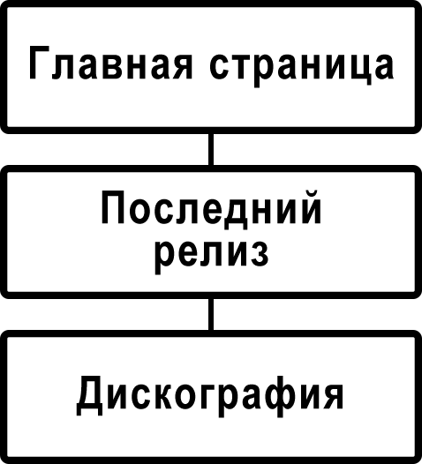

-  **Навигация по сайту**

- «Aviators» (главная страниц)

- Последний релиз

- Дискография

* **Функциональные возможности**

- Главная страница – краткая информация об исполнителе

- Последний релиз – просмотр последнего выпущенного клипа

- Дискография – информация по каждому выпущенному альбому

* **Дизайн сайта**

Простая структура сайта (всего три раздела). Все разделы находятся друг под другом. Перемещаться по разделам можно с помощью шапки, закрепленной наверху.

* **Требуемые технологии для создания**

- HTML, CSS – технологии для создания разметки(HTML) и внешнего вида страницы (язык таблиц стилей CSS)